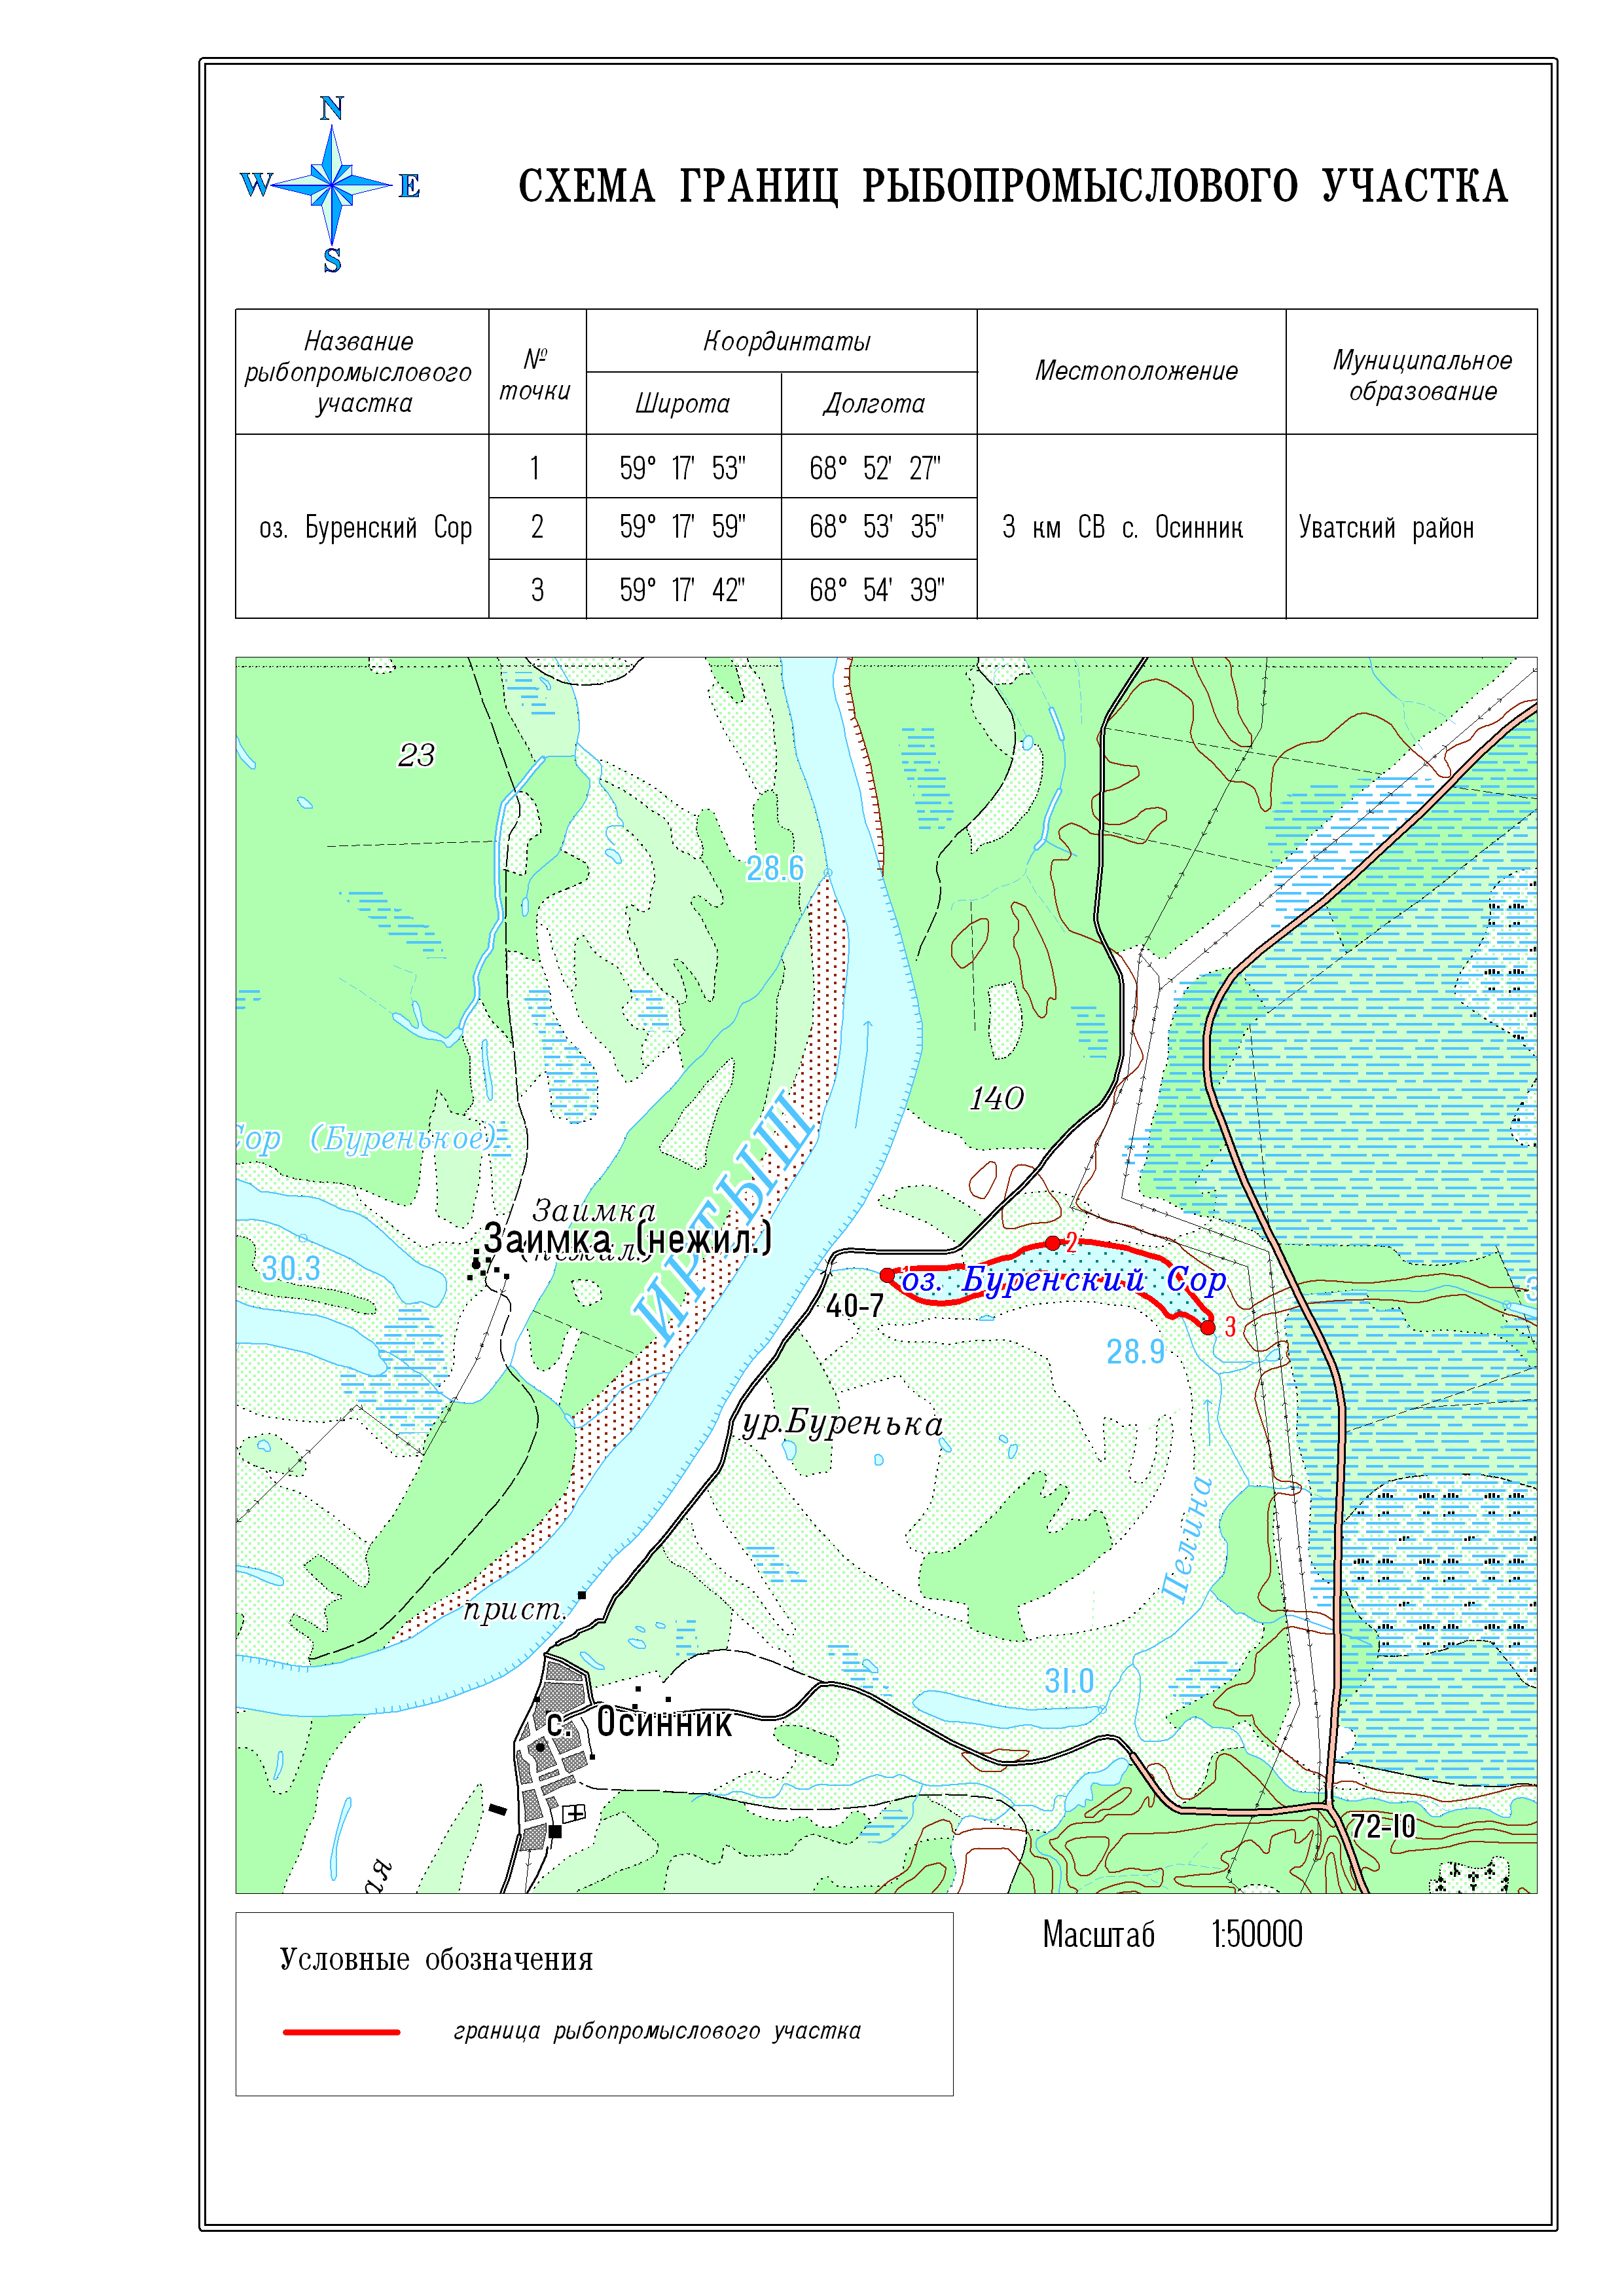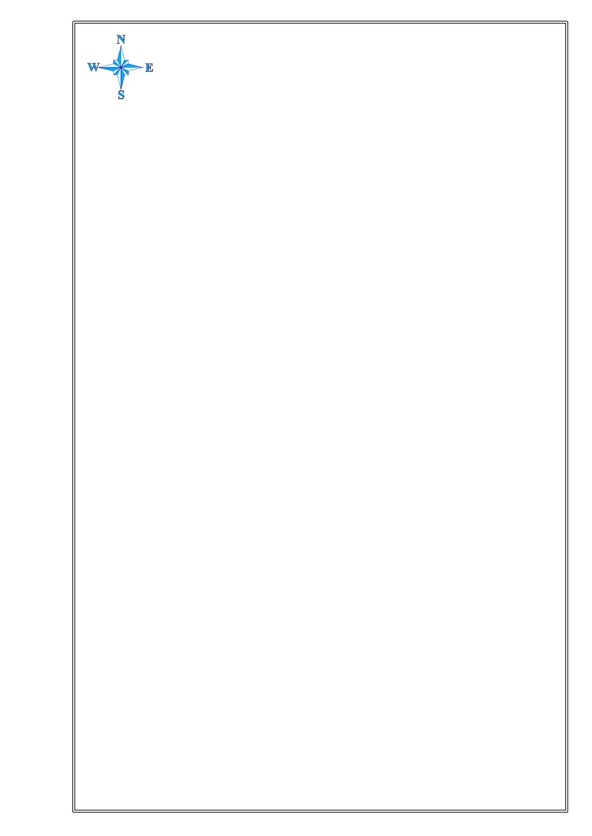

Озеро Буренский Сор

**СХЕМА ВОДНОГО ОБЪЕКТА**

*Наименование*

*водного объекта*

*Площадь, га*

*Местоположение*

*Муниципальное*

*образование*

100

3 км СВ с. Осинник

Уватский муниципальный район

*Субъект*

*РФ*

Тюменская

область

Описание границ рыбоводного участка:

точка 1 - 59°17′53″С / 68°52′27″В;

точка 2 - 59°17′59″С / 68°53′35″В;

точка 3 - 59°17′42″С / 68°54′39″В.

Границы рыбоводного участка определены последовательным соединением точек 1, 2 и 3 по береговой линии водного объекта.

Система координат WGS 84.

Схема № 1